**Công cụ Đo mức bao phủ**

Tên công cụ: Java Code Coverage for Eclipse

Ngôn ngữ: Java.

Yêu cầu: sử dụng phần mềm eclipse.

Link install software: <http://update.eclemma.org/>

Chương trình: Giải phương trình bậc 2: ax2 + bx + c =0

* Code: trong file mã nguồn.
* Xây dựng test case theo phương thức MCDC:

|  |  |  |  |
| --- | --- | --- | --- |
| **Điểu kiện** | | | **Test case** |
| a == 0(T) | b == 0(T) | c == 0(T) | (0,0,0) |
| c == 0(F) | (0,0,1) |
| b == 0(F) | c == 0(T) | (0,1,0) |
| c == 0 (F) | (0,1,-1) |
| a == 0(F) | delta < 0 (T) |  | (1,2,3) |
| delta < 0 (F) | delta==0(T) | (1,-2,1) |
| delta==0(F) | (1,-3,2) |

* Sau khi chạy unit test ta được:

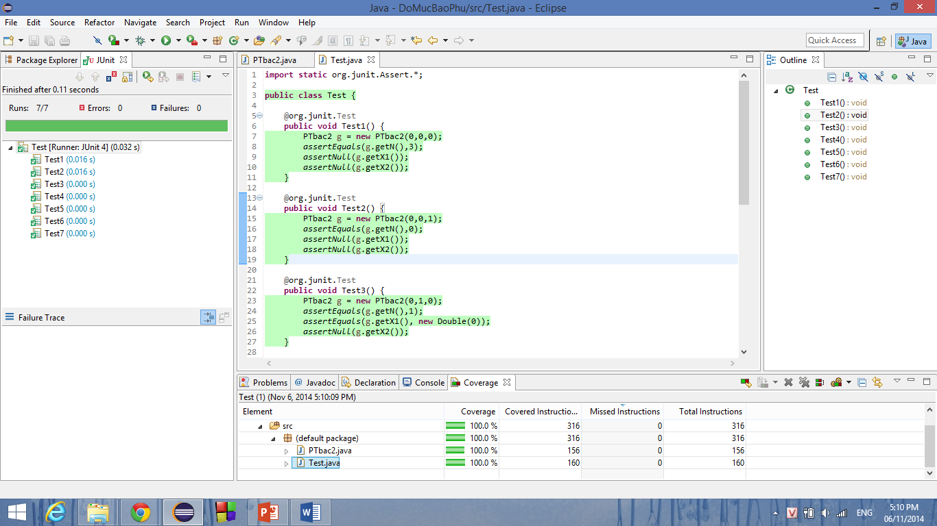

* Mức độ bao phủ theo tiêu chuẩn MCDC = 100% nhưng càng với nhiều điều kiện thì các test case càng lớn, theo hàm 2n.